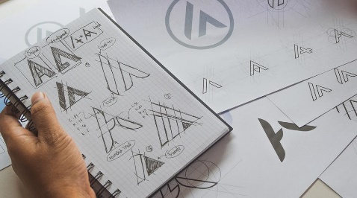**1.3 LOGO**

|  |
| --- |
| LOGO |
| Voeg hier je eigen gemaakte LOGO toe:  Waarom heb je gekozen voor dit logo? Beschrijf je logo in minimaal 5 regels. *Denk hierbij bijvoorbeeld aan kleurgebruik en de keuze tussen woordmerk, beeldmerk of een combinatie van beide.* |